Gabriel Mendonca Gomes & Gabriele Dominelli

SAM Trevano, I4A, Canobbio, 2018/2019

Jelmoni Marie-Louise, Maiano Mauro

Sunto

Al giorno d’oggi lo smaltimento di componenti elettronici è mal organizzato e poco efficiente, questo rappresenta un problema ambientale da non sottovalutare.  
 Questo dossier vuole descrivere i procedimenti utilizzati dalle aziende odierne.

E-waste: a new enviromental challenge

Recycling guide

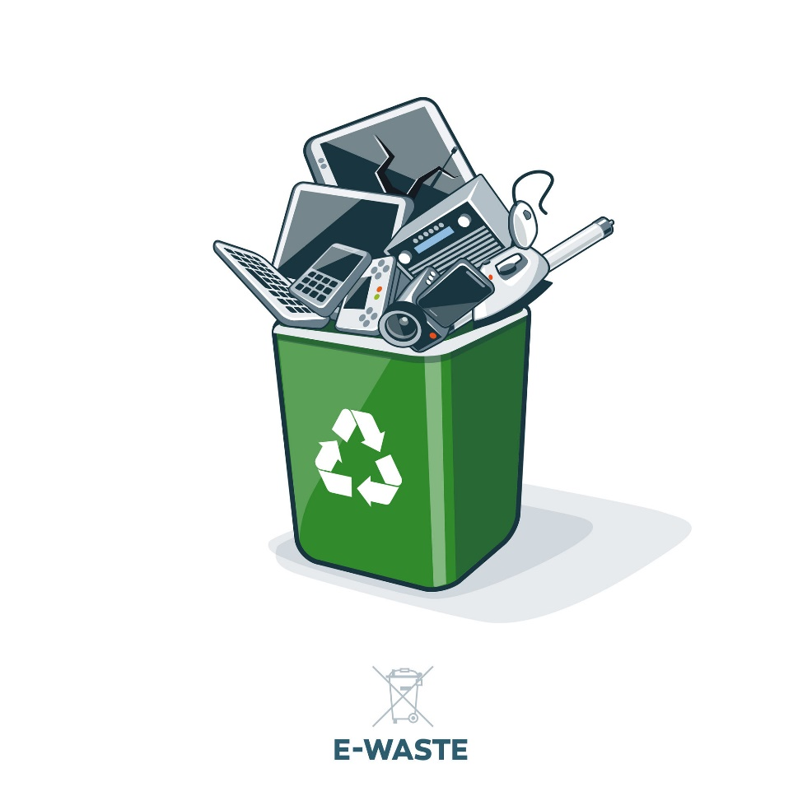

Sommario

Introduzione generale 2

Presentazione personale 2

Descrizione del PDI 2

Quesiti e linee guida 2

Metodo di lavoro e strumenti di ricerca 2

Obiettivi 2

Sviluppo della ricerca 2

Tematica 2

Problematiche e punti di forza 2

Possibili soluzioni 2

Bilancio 2

Guida sul riciclaggio 2

In generale 2

Cosa 2

Dove 2

Chi 2

Nello specifico 2

Hard disk (Gabriele Dominelli) 2

Mother board (Gabriel Mendonça) 2

Conclusione generale 2

Obiettivi raggiunti 2

Difficoltà incontrate 2

Riflessioni 2

Hard disk (Gabriele Dominelli) 2

Mother board (Gabriel Mendonça) 2

Sviluppi futuri 2

Bibliografia e fonti 2

Allegati 2

# Introduzione generale

## Presentazione personale

Per il PDI (Progetto Didattico Interdisciplinare) anno 2018-2019 ci è stato chiesto di trattare la tematica dell’E-waste, quindi degli sprechi elettronici. In particolare abbiamo scelto l’argomento “Recycling guide”.

Per introdurci alla tematica ci è stato proposto un video sugli sprechi elettronici nel mondo in inglese, grazie a quest’ultimo abbiamo avuto la possibilità di capire quanto sia grave la situazione.

Essendo questo dossier incentrato sul riciclaggio vogliamo illustrare il processo di recupero dei materiali dai componenti di un computer, sia in generale e sia di componenti specifici:

* Gabriele Dominelli 🡪 Riciclaggio degli Hard Disk
* Gabriel Mendonça 🡪 Riciclaggio delle Mother Board

Il nostro lavoro è strutturato nel modo seguente, all’inizio ci sarà un’introduzione generale, poi la parte principale del lavoro, ed infine la conclusione e la bibliografia.

## Descrizione del PDI

* Materie coinvolte: Inglese e chimica
* Docenti di riferimento: Jelmoni Marie-Louise, Maiano Mauro
* Argomento generale: E-waste
* Argomento specifico: Recycling guide
* Durata del lavoro: 3 mesi (26 ore scolastiche da 45 min.)

## Quesiti e linee guida

Nel nostro tema è importante capire come i componenti di un computer e di altri dispositivi, dovrebbero essere separati e riciclati.

Ogni pezzo segue un proprio percorso di smaltimento ed il nostro compito è capire quale sia.

## Metodo di lavoro e strumenti di ricerca

Per questo lavoro siamo parzialmente a coppie, c’è una parte di ricerca svolta singolarmente, il resto viene fatto assieme. Per svolgere questo compito utilizziamo le nostre conoscenze di chimica per riuscire a capire quali materiali sono dannosi per la salute e per l’ambiante, l’inglese per fare la presentazione, e conoscenze informatiche dato che parliamo di riciclaggio elettronico.

## Obiettivi

Vorremo capire come sia possibile riciclare componenti elettronici senza ripercussioni ambientali, ma con la possibilità di riutilizzare la maggior quantità di materiali possibile.

# Sviluppo della ricerca

## Tematica

Al giorno d’oggi lo smaltimento di componenti elettronici è mal organizzato e poco efficiente, questo rappresenta un problema ambientale da non sottovalutare. Questo dossier vuole descrivere i procedimenti utilizzati dalle aziende odierne.

## Problematiche e punti di forza

## Problematiche:

La problematica più grande sull’e-waste è senza dubbio il modo in cui si riciclano i dispositivi elettronici. In particolare se il processo di smaltimento non è eseguito adeguatamente, si rilasciano nell’aria fumi tossici che inquinano molto e sono dannosi per la salute. Difatti nella maggior parte dei casi chi si occupa di eseguire questo lavoro, lo fa in ambienti non protetti e spesso nella propria casa. Mettendo così a rischio familiari e vicini.

Essendo che i paesi orientali esportano in tutto il mondo, nazioni come gli Stati Uniti invece di investire in un adeguato sistema di riciclaggio preferiscono sfruttare i container commerciali vuoti, per mandare i loro scarti elettronici in Asia. Convinti di non subire gli effetti dell’inquinamento dello smaltimento elettronico.

## Punti di forza:

I punti di forza di un riciclaggio adeguato sono indubbiamente il consumo ridotto di materiali importanti, e la riduzione in volume delle discariche. Oltre ai benefici per l’ambiente smaltire i dispositivi crea un mercato e un’economia non indifferente.

Salvaguardare lo spreco di materie prime preziose (come: oro, ferro, silicio, litio, …) permette il loro riutilizzo in futuro, riducendo così lo sforzo umano (spesso anche minorile) per l’ulteriore estrazione in miniera. E al tempo stesso diminuendo l’emissione di gas tossici nell’aria.

## Possibili soluzioni

In un’utopia dove il problema del riciclaggio viene risolto, ci siamo immaginati l’obbligo di riciclaggio. Lo stato si dovrebbe prendere la responsabilità di smaltire tutti i rifiuti di natura elettronica che vengono prodotti all’interno del suo confine. Per fare ciò sono quindi necessarie delle aziende specializzate nel settore e degli adeguati punti di raccolta aperti 24/7.

## Bilancio

# Guida sul riciclaggio

## In generale

### Cosa

Mother board

Hard disk

### Dove

Il riciclaggio viene svolto principalmente in Asia in particolare in Cina, Giappone e India, e in Africa nel Ghana.  
Questo perché molte nazioni non vogliono tenere i loro scarti elettronici, quindi li mandano in altri paesi, convinti di liberarsene. Ma se ne liberano materialmente ma alla fine tornano indietro inquinamento e altre sostanze radioattive. Per esempio gli Stati uniti mandano rifiuti elettronici in Cina, ma così facendo loro inquinano le loro fabbriche e il loro ambiante, e quando producono qualcosa l’inquinamento rimane nei prodotti, esportando poi verso gli Stati Uniti rimandano indietro sostanze dannose.

### Chi

In genere sono le persone del posto, che portano i rifiuti a casa per smaltirli e avere dei guadagni.   
In Ghana invece c’è un commercio per i dati dei computer, difatti le persone del posto prendono gli hard disk dei computer per prendere i dati delle persone, poi le ricattano per non divulgarli o usarli, il problema è che spesso riescono a recuperare anche dati di carte di credito, e quindi si è obbligati a pagare se non ci si vuole imbattere in altri problemi.

## Nello specifico

### Hard disk (Gabriele Dominelli)

### Mother board (Gabriel Mendonça)

# Conclusione generale

## Obiettivi raggiunti

## Difficoltà incontrate

## Riflessioni

### Hard disk (Gabriele Dominelli)

### Mother board (Gabriel Mendonça)

## Sviluppi futuri

# Bibliografia e fonti

# Allegati